Ahmad Faizal Al Amin

L200170183

F

1. KEGIATAN 1
2. Data Cuaca

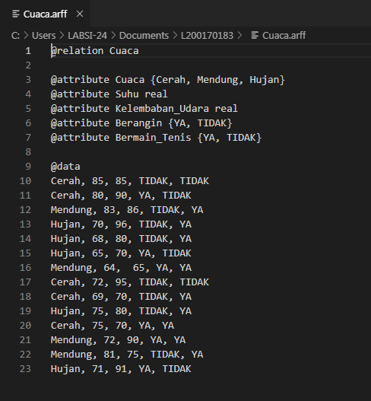

1. Weka Eksplorer pada data Cuaca
2. Cuaca

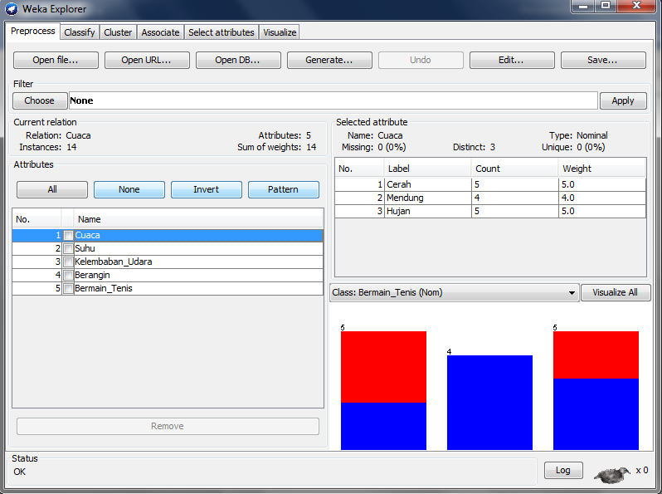

1. Suhu

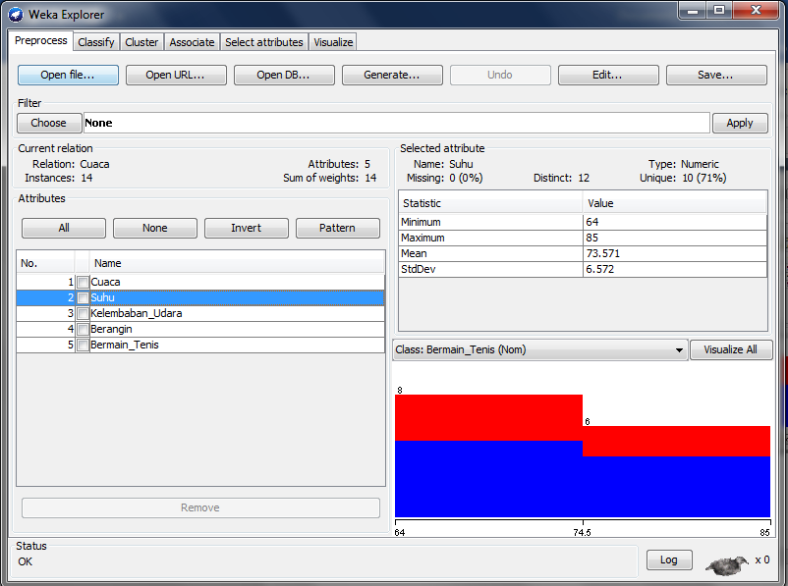

1. Kelembaban_Udara

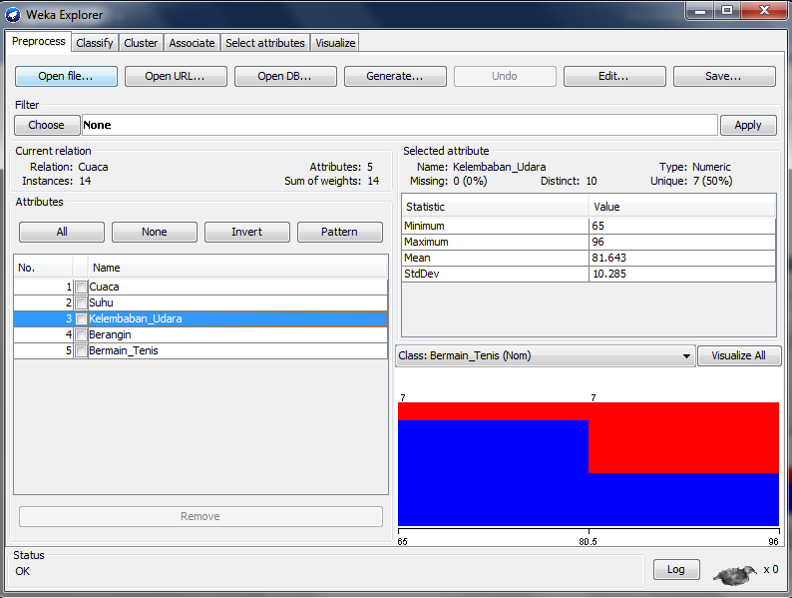

1. Berangin

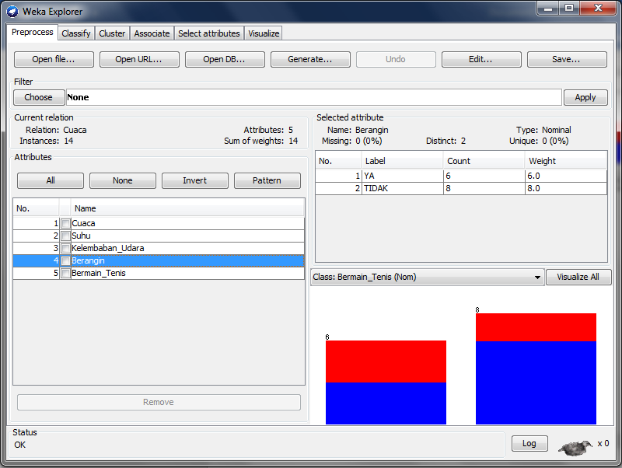

1. Bermain_Tenis

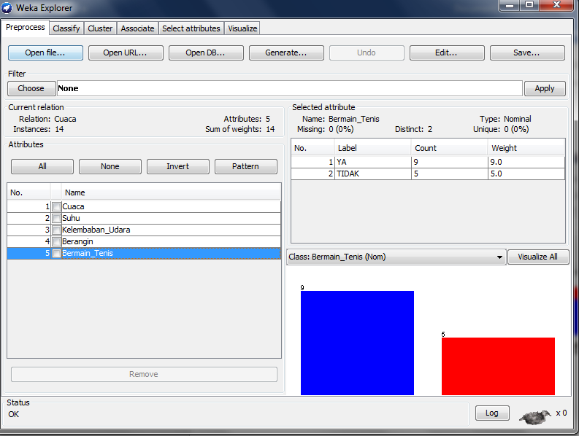

1. Calissifier Output

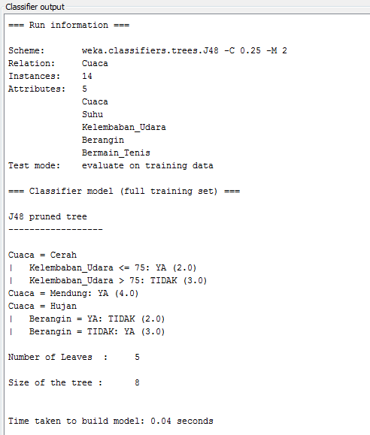

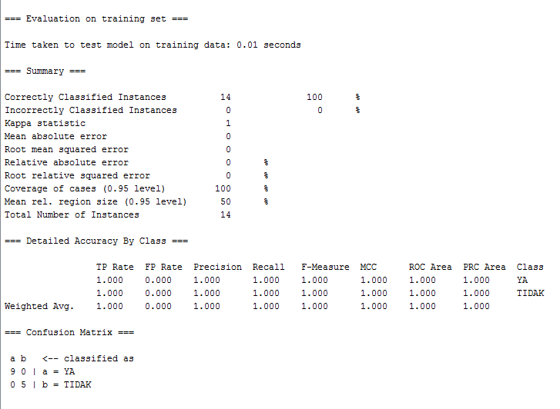

1. Tree View

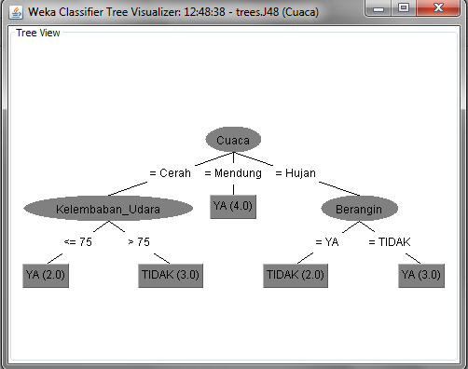

1. KEGIATAN 2
2. Proses pada Rapidminer

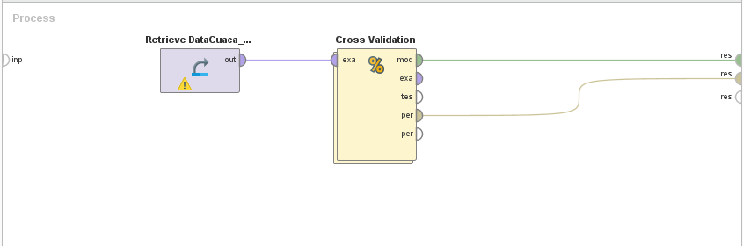

1. Cross validation

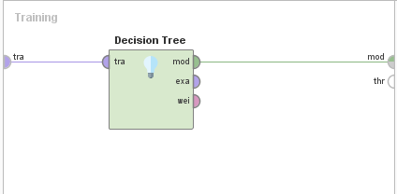

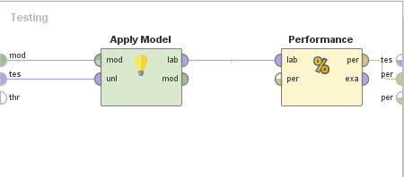

1. Hasil run pada cross validationnya

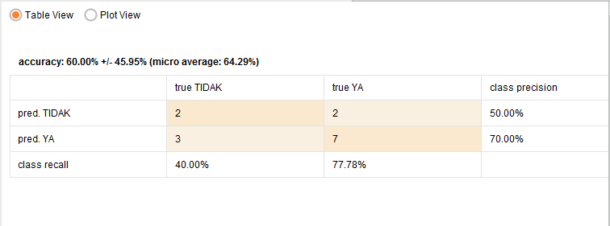

1. Decission tree

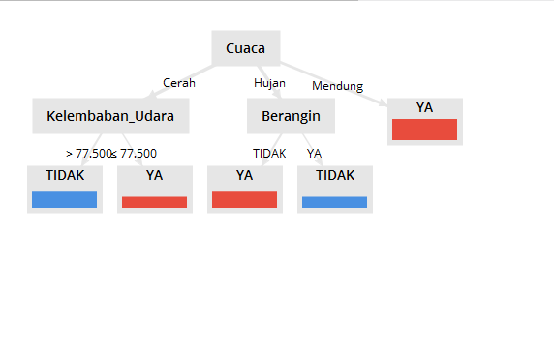

1. TUGAS
2. 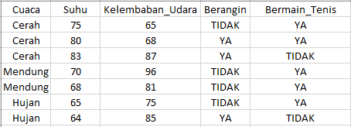

2. A. File Data_TrainingSMA.arff pada Rapidminer

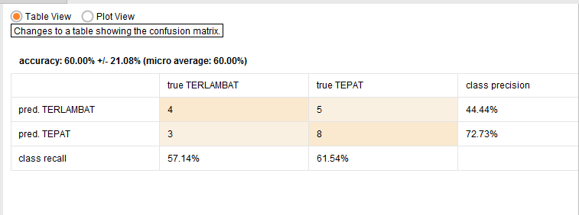

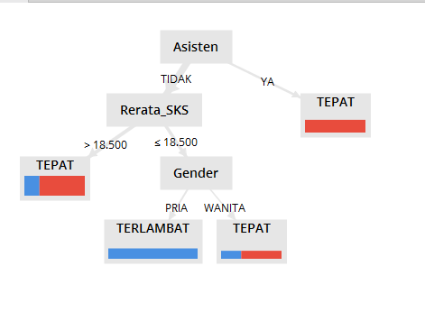

B. File Data_TrainingSMA.arff pada Weka

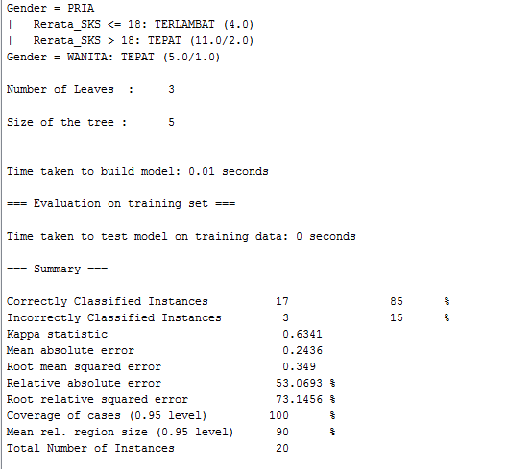

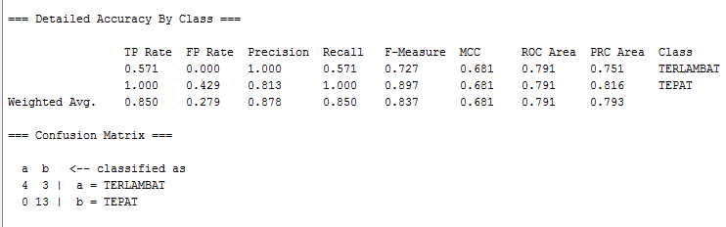

C. Membuka pada Tree Visualizer

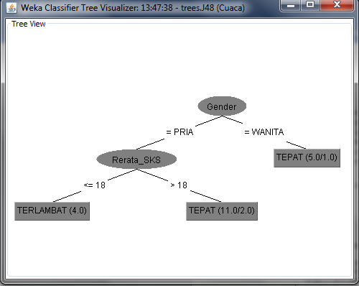

4. a. Gender = Wanita = Tepat (5.0/1.0)

b. Gender = Pria = Rerata_SKS <= 18 = Terlambat (4.0)

c. Gender = Pria = Rerata_SKS > 18 = Tepat (11.0/2.0)